CEI PRIMEIROS PASSOS PROF.ª TEREZINHA BERTUCCI ROTTA

VARGEM BONITA – SC- Fone: (49) 35480382

PROFESSORA: VANUSA CZELUSNICKI
ALUNO:___________________________________

ATIVIDADES PARA OS DIAS 06 À 10/07

SER SAUDÁVEL É TAMBÉM ESTABELECER BONS HÁBITOS E COMPREENDER QUE O NOSSO CORPO MERECE UM CARINHO ESPECIAL, E QUE ESSE TRATAMENTO NOS TRAZ BENEFÍCIOS.

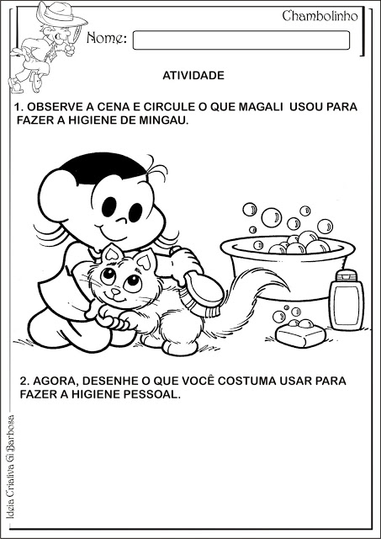
2- AGORA, PINTE SOMENTE OS OBJETOS QUE O MENINO USA QUANDO TOMA BANHO:

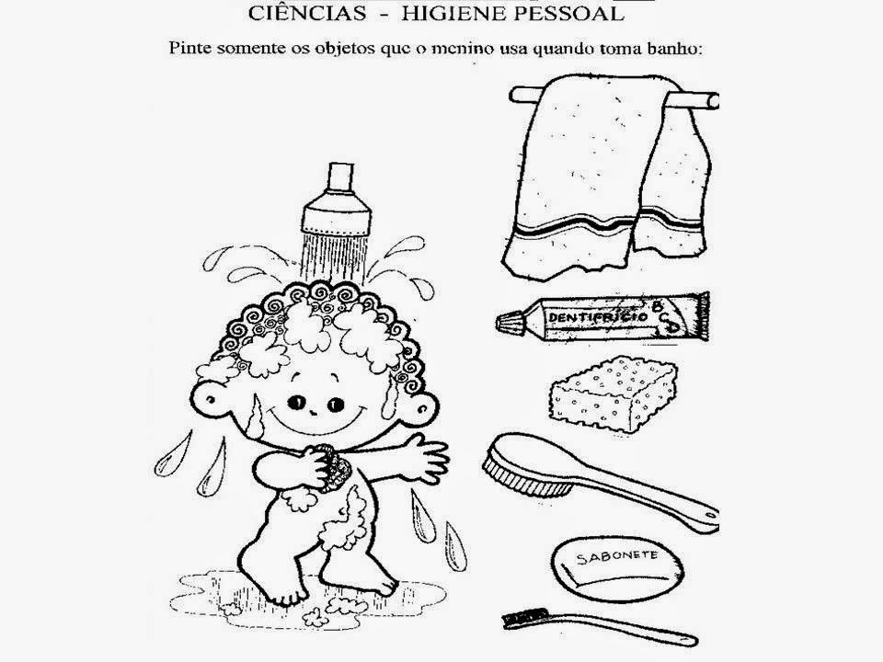

3- ESSES SÃO ALGUNS OBJETOS QUE USAMOS NA HIGIENE DO NOSSO CORPO. LIGUE OS OBJETOS QUE ESTÃO FALTANDO PARA A CRIANÇA FAZER UMA BOA HIGIENE PESSOAL.

